微信公众号：



**招聘二维码：**

[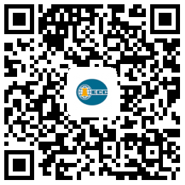](http://www.ciecc.com.cn/picture/0/2003042002596622589.png)